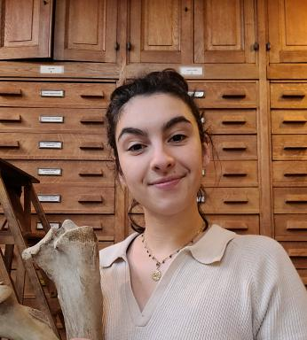 Clarisse Chardot

Identifiants chercheurs

- IdHAL : clarisse-chardot
- ORCID : 0009-0001-8755-6188

Publications

Communication dans un congrès (5)

Reindeer and Neanderthals along the Saône-Rhône fluvial corridor: what subsistence strategies at Vergisson IV (MIS 4-3, Saône-et-Loire, France)?
clarisse Chardot,Camille Daujeard,Pierre Magniez,Marylène Patou-Mathis,Alain Argantet al.
European Association of Archaeologists, Session 42, Decoding Time: A Transdisciplinary Approach to Address Complex Paleolithic Contexts, Valentina Lubrano; Maria Joana Gabucio; Vincenzo Spagnolo; Anna Rufá, Sep 2025, Belgrade, Serbia
Communication dans un congrès
hal-05535963v1
À l’ombre de la Roche : redécouverte des plus anciennes occupations de Solutré
clarisse Chardot,Marine Massoulié,Erwan Vaissié,Guillaume Guérin,Camille Daujeardet al.
À propos des éponymes : 150 ans de construction du discours scientifique autour des gisements de référence en Préhistoire. Séance de la Société préhistorique française, Raphaël Angevin; François Bon; Mathieu Lejay, May 2025, Mâcon-Solutré-Châtelperron, France
Communication dans un congrès
halshs-05434019v1
Rennes, humains et carnivores dans le Val de Saône : le cas de Vergisson IV (SIM 3-4)
clarisse Chardot,Alain Argant,Camille Daujeard,Pierre Magniez,Marylène Patou-Mathiset al.
Q14 le quaternaire dans tous ses états : terre, mer, glace, Session 6, Sociétés et environnements littoraux et continentaux au cours du Quaternaire, Brice Ephrem; Vincent Bernard; David Aoustin; Cécile Le Carlier, Feb 2024, Rennes, France
Communication dans un congrès
hal-05536001v1
Neanderthals and carnivores: What is the origin of the reindeer assemblage at Vergisson IV site (Saône-et-Loire, France)?
Clarisse Chardot,Camille Daujeard,Sylvain Soriano,Pierre Magniez
2nd Virtual Conference for Women Archaeologists and Paleontologists, Association for early-career Women Archaeologists and Paleontologists, Mar 2022, Paris, France
Communication dans un congrès
halshs-03915046v1
Entre néandertaliens et carnivores : Quelle(s) origine(s) pour les accumulations de renne à la grotte de Vergisson IV (Saône-et-Loire) ?
Clarisse Chardot,Camille Daujeard,Pierre Magniez,Sylvain Soriano
CJCM 21 - Congrès des Jeunes Chercheur-e-s du Muséum, Bureau des Doctorants et Étudiants du Muséum (BDEM) et direction de l’enseignement et de la formation (DIREF), May 2021, Paris, France
Communication dans un congrès
halshs-03433195v1

Rapport (1)

Paléo BB : Cadre chronostratigraphique des occupations paléolithiques du Seuil de Bourgogne et du Bassin Bressan (Rapport d'opération 2024)
Clément Recq,Maria Lorenzo Martinez,Alain Argant,Jacqueline Argant,Lionel Barriquandet al.
SRA Bourgogne-Franche-Comté. 2025
Rapport
hal-04970193v1

